**Творческий проект**

**«Космическая Родина»**

Автор работы: Можайский Егор

МБОУ «Средняя общеобразовательная

школа №22» г. Калуги

Содержание

Введение 3

Основная часть 4

1. Историческая справка «Калуга – Родина моя» 4

2. Калуга – колыбель космонавтики 4

Практическая часть 7

Заключение 9

Библиография 10

Приложения

Наш город хорошеет с каждым днем.

Стоит он над рекою возле луга.

И может быть поэтому зовем

Его мы очень ласково — Калуга.

Здесь Циолковский полон был идей,

Здесь «римский виадук» соединил два луга.

Здесь каждый дом — истории музей.

Путь в космос указала всем Калуга.

*Батышова Валентина*

# Введение

С ранних лет мы узнаем историю нашей страны, родного города. В школе мы учим даты важнейших событий, исторические факты, имена людей, восславивших нашу Родину, и постепенно, узнавая с каждым разом все больше и больше, мы становимся как будто ближе, начинаем глубже понимать и осознавать всю красоту и силу той страны, в которой мы живем. Через познание Малой Родины человек осознает свою сопричастность к истории страны, ее прошлому, настоящему и будущему. Малая Родина – это колыбель человека.

Часто Калугу называют «колыбелью космонавтики» и большинство людей, когда слышат название города «Калуга», называют К.Э. Циолковского как основоположника и главного деятеля этого города. Действительно, в Калуге К.Э. Циолковским были созданы выдающиеся работы по освоению космического пространства. Всеми любима и известна главная достопримечательность «космической Калуги» - Государственный музей истории космонавтики имени К.Э. Циолковского. Тогда возникает вопрос -только ли с К.Э. Циолковским связано название калужской «колыбели космонавтики»? Только ли, Государственный музей истории космонавтики имени К.Э. Циолковского, является «космической» достопримечательностью Калуги?

Нам захотелось больше узнать о людях родного города, о других «космических» достопримечательностях. Мы - жители Калуги, очень любим и гордимся своим городом. **Актуальность** данной работы обусловлена тем, что большинство учеников знает о Калуге – «колыбели космонавтики», но не все знаю, что связано это не только с именем К.Э. Циолковского и Государственным музеем истории космонавтики имени К.Э. Циолковского.

**Цель:** привлечение внимания взрослых и детей к проблеме познания родного края, а именно познания «космической Калуги».

**Задачи:**

* Познакомиться с литературой и сетью Интернет по теме исследования «Калуга – колыбель космонавтики».
* Провести анкетирование среди одноклассников и их родителей с целью выяснения уровня осведомленности о Калуге как о «колыбели космонавтики».
* Провести тематический классный час по теме «Моя космическая Калуга».
* Организовать и провести выставку рисунков и поделок «Космос – это мы».
* Создать настольную игру «Космическая Родина».

**Объект** **исследования**: город Калуга - колыбель космонавтики

**Предмет исследования**: люди и достопримечательности, прославившие Калугу, как «колыбель космонавтики».

**Методы исследования:** *Теоретические:* изучение и анализ литературы, работа с компьютером и интернет ресурсами. *Эмпирические:* наблюдения, сравнение, анкетирование, беседы со взрослыми.

**Этапы исследования:**

Первый этап (март - май 2021г.): определение проблемы исследования, обоснование его актуальности, изучение литературы по данной проблеме.

Второй этап (сентябрь – ноябрь 2021г.): создание настольной игры «Космическая Родина»

Третий этап (декабрь 2021г. – январь 2022г.): анализ, интерпретация, обобщение опыта, трансляция опыта.

**Гипотеза:** если на уроках окружающего мира, внеклассных мероприятиях будем применять настольную игру «Космическая Родина», то учащие будут расширять свои знания о Малой Родине как о «колыбели космонавтики».

**Практическая значимость** работы заключается в том, что, собранный материал представлен в занимательной форме – в форме настольной игры. Её можно использовать для проведения уроков окружающего мира, классных часов и внеклассных мероприятий с целью углубления знаний учащихся о «космической Калуге».

# Основная часть

# 1. Историческая справка «Калуга – Родина моя»

Среди бескрайних русских лесов и полей течет величавая река Ока. Именно на ее берегах стоит наш прекрасный город – Калуга. Еще недавно наш город представлял собой типичный провинциальный город, похожий на множество других в России. Такой да не такой! Что же отличает наш город, является его «визитной карточкой»? Чем привлекателен наш город?

Официальной датой основания города считается [1371 год](https://ru.wikipedia.org/wiki/1371_%D0%B3%D0%BE%D0%B4), — год первого упоминания Калуги в письменных источниках, дошедших до наших времён. Первые историки города Калуги отмечали, что город намного старше своего официального возраста. Это подтверждается данными археологических изысканий в местах древних поселений на территории современной Калуги. В 2021 году Калуга отметила своё 650-летие.

Отличительной чертой каждого города, страны является герб. (Приложение 1). Мой родной город Калуга – колыбель космонавтики!

# 2. Калуга – колыбель космонавтики

Калуга по праву считается колыбелью советской и российской космонавтики. Именно в этом городе жил и работал Константин Эдуардович Циолковский – великий ученый, труды которого легли в основу освоения Космоса.

Именно в Калуге был заложен и построен первый в мире и крупнейший в России Музей истории космонавтики. Музей создан при непосредственном участии ученого-конструктора космической техники Сергея Королева и первого космонавта Земли Юрия Гагарина. Здание музея причислено к объектам истории и культуры федерального значения. Здесь можно увидеть уникальную коллекцию вещей, побывавших в открытом космосе, поучаствовать в интереснейших экскурсиях… Въезд в Калугу по улице Гагарина начинается от монумента 600-летию города… Остановимся подробнее на **«космических» достопримечательностях** Калуги:

1. **Мемориал 600-летию Калуги.** Мемориал находится на въезде в город со стороны улицы Гагарина. 50-и метровая стела с головой «Первого космонавта» и сферой – земным шаром (в простонародье «шарик»). Существует легенда, что внутри «Шара» хранится послание К.Э. Циолковского потомкам. В основании комплекса расположен барельеф К.Э. Циолковского, изготовленный из мрамора на Мытищинском художественном заводе.
2. Здание старейшего в городе средней общеобразовательной **школы №6 им. А.С. Пушкина**. В 1918 году открыли там единую трудовую школу. В эти годы там преподавал Константин Циолковский. Он несколько лет вёл уроки физики и астрономии.
3. **Памятник К.Э. Циолковскому на площади Мира.** Этот памятник был заложен в 1957 году во время празднования столетия со дня рождения великого ученого. Но открыт был в 1958 году. На высоком гранитном постаменте – бронзовая фигура К.Э. Циолковского, а рядом - устремленная в небо 18-метровая ракета из нержавеющей стали. Памятник великому ученому на площади Мира стал символом Калуги.
4. **Памятник «Связь времен».** Памятник К. Э. Циолковскому и С.П. Королёву в Калуге установлен 9 апреля 2011 года к пятидесятилетнему юбилею первого полёта человека в космос. Он установлен на пересечении одноименных улиц. В основу композиции памятника положена историю о встрече К.Э. Циолковского и С.П. Королёва, которая произошла в 1929 году.
5. **Парк им. К.Э. Циолковского** (ранее именовался «Загородным садом») заложен 1972 году на бывшей выгонной земле. Этот старый липовый парк был излюбленным местом прогулок выдающегося ученого-космиста К.Э. Циолковского. На протяжении всей жизни здесь он приходил сюда хотя бы на пару минут. Здесь же он нашёл своё последнее пристанище.
6. **Обелиск на могиле К.Э. Циолковского.** К.Э. Циолковского похоронили в любимом парке, в самом центре, на пересечении двух главных аллей. В 1936 года в Калуге состоялось торжественное открытие обелиска на могиле известного изобретателя, положившего начало развитию космонавтики. Обелиск представляет собой устремленный ввысь узкий стреловидный трехгранный обелиск, покоящийся на трехчастном постаменте.
7. **Государственный музей истории космонавтики имени К. Э. Циолковского.** Историческое здание музея открылось 3 октября 1967 года, через 6 лет после полёта первого космонавта. Ю. А. Гагарин лично участвовал в закладке первого камня музея. Это первый музей в мире, посвященный теме космоса. Государственный музей истории космонавтики имени К.Э. Циолковского отреставрировали 2021 году.
8. **Ракета «Восток».** Она была установлена перед музеем космонавтики в Калуге 21 июня 1973 года. Подлинный трёхступенчатый ракетно-космический комплекс для запуска космических кораблей является главным экспонатом наружной экспозиции Государственного музея истории космонавтики. Высота ракетоносителя «Восток» — 38 метров, вес — 144 тонны.
9. **Скульптура Юрия Алексеевича Гагарина.**  9 апреля 2011 года в честь 50-летия первого полета человека в космос напротив входа в Государственный музей истории космонавтики имени К.Э. Циолковского был торжественно открыт памятник Юрию Гагарину, первому человеку, увидевшему нашу планету из космоса.
10. **Дом-музей** **великого русского ученого Константина Эдуардовича Циолковского** находится на окраине города Калуги недалеко от реки Оки. С этим домом связано 29 лет жизни Константина Циолковского. Здесь им были написаны десятки важнейших работ по воздухоплаванию, авиации, реактивному движению, космонавтике и другим проблемам.
11. **Скульптура К.Э. Циолковский с велосипедом.** Бронзовую скульптуру открыли в Калуге 8 апреля 2011 года. К.Э. Циолковский словно смотрит куда-то поверх голов прогуливающихся по «калужскому Арбату» пешеходов. Одной рукой ученый придерживает велосипед, на котором он разъезжал по Калуге.
12. **Дом-музей А.Л. Чижевского.** 7 февраля 2010 года в Калуге торжественно открылся первый музей Александра Леонидовича Чижевского, который тоже оставил здесь свой «космический след». Ученый внес большой вклад в развитие русской космической идеи и космической биологии.
13. **Памятник А.Л. Чижевскому.**  Торжественное открытие памятника состоялось 20 декабря 2012 года, он установлен на пересечении улиц Ленина и Луначарского. А. Л. Чижевский известный советский ученый, один из основоположников космического естествознания и космической экологии. Он был тесно связан с Калугой – он жил и работал здесь.
14. **Глобус.** Последний на данный момент объект по мотивам космоса был открыт в Калуге 24 ноября 2016 года. Конструкция представляет собой необычный стальной глобус с изображением двух карт России (по обе стороны шара) с сердцами в местах, где находится Калуга. Сфера может вращаться, а в основании оригинального арт-объекта красуется крупная надпись: «Любимый город».

Одна из отличительных особенностей – в Калуге много улиц с «космическими» названиями. Слева от дамбы Яченского водохранилища – сквер им. Волкова, в город мы въезжаем по улице Гагарина, которую пересекает сначала улица Космонавта Комарова, а затем – улица Академика Королева. Подробнее остановимся на «космических» улицах Калуги. (Приложение 2).

Калужане бережно сохраняют каждый уголок своего «космического дома», связанного с К.Э. Циолковским, А.Л. Чижевским, Ю.А. Гагариным и другими. Калуга, как большой «дом», заложенный и построенный дедами и прадедами, к которому пристраивались все новые и новые «комнаты» последующими поколениями. Он по-русски радушен и гостеприимен. «Космические» места в Калуге повсюду, и их количество постоянно растет. Подготавливая материал, я сделал для себя много новых открытий, связанных с «космической» Калугой.

## **Практическая часть**

Работая над этой темой, мы провёли анкетирование среди ребят и взрослых. Было опрошено 125 человек. Из них 18 человек взрослых в возрасте от 27 до 53 лет и 107 человека детей – учащихся средней школы №22 г. Калуги. Мы предлагали ответить на следующие вопросы анкеты (Приложение 3).

Целью анкеты являлось определение уровня знаний о «космическом начале» жителей Калуги.

|  |  |  |
| --- | --- | --- |
| **№ п/п** | **Вопрос анкеты** | **Анализ ответов** |
| **1.** | Интересуют ли вас знания о своем крае? | Анализ данного вопроса показал, что большинство анкетированных участников интересуется историей своего края (75,2%). |
| **2.** | В каком году образована Калужская область? | Всего 52% опрошенных ответили правильно. |
| **3.** | Что изображено на гербе города? | Первый искусственный спутник Земли – 61,6%  Двуглавый орел – 13,6%.  Колосья и серп – 19,2%.  Затруднились ответить 7 человек (5,6%). Всего 77 анкетированных ответили верно. |
| **4.** | Какое неофициальное звание есть у города Калуги? | 93,6% участников опроса, знают неофициальное звание Калуги – «колыбель космонавтики» |
| **5.** | Чье имя носит Государственный музей истории космонавтики, расположенный в этом городе? | 43,2% опрошенных считаю, что музей носит имя К. Э. Циолковского, а 33,6% - что имени Ю.А. Гагарина.  Всего 43,2% оказались верны в своем выборе. |
| **6.** | В каком году был открыт калужский музей космонавтики, который стал первым музеем космонавтики в мире? | Большая часть участников – 71,2%, считает, что годом открытия музея космонавтики является 1967 год. |
| **7.** | Назовите имя создателя знаменитой Р-7 – двухступенчатой ракеты, модифицированной впоследствии в трёхступенчатую? | Данный вопрос очень понравился респондентам, и мнения разошлись. Одна третья опрошенных ответили правильно (33,6%). |
| **8.** | Назовите почетного гражданина Калуги, имеющего отношение к космосу, его именем названы улицы в разных городах, научные чтения, награды и стипендии: | Мнения в данном вопросе разошлись. Участники разделили свои предпочтения следующим образом:  К. Э. Циолковский – 52%,  С.П. Королёв – 19,2%,  А.Л. Чижевский – 23,2%,  Д.И. Менделеев – 5,6%.  Среди них оказались правы только 23,2% опрошенных. |
| **9.** | Какие достопримечательности нашего края вы посоветовали бы посетить гостям из других городов? | Основная часть опрошенных знакомится с информацией о крае через интернет и школьную программу. Остальные источники занимают незначительные результаты. |

Проанализировав полученные ответы, мы можем сделать следующий вывод: *большинство участников опроса знают «космические» достопримечательности Калуги, связанные к имени К.Э. Циолковского, но мало знают какой «космический» вклад внесли другие ученые.*

Как же привлечь внимание детей и взрослых к познанию «космической» Калуги?

**Мы решили:**

1. создать настольную игру «Космическая Родина», которая поможет в непринужденной обстановке познать Родной край;
2. провести тематический классный час по теме «Моя космическая Калуга»;
3. организовать и провести выставку рисунков и поделок «Космос — это мы».

Мы решили создать настольную игру «Космическая Родина», которая может расширить, углубить знания о «космической» Калуге. (Приложение 5).

**Почему настольная игра?**

Настольная игра – это игра, в которую играют двое и более игроков, используя специальную доску, игровое поле или обычный стол. Мы выделили основные причины почему дети и взрослые любят настольные игры:

1. *Играть можно везде.* Идеальнее всего подойдет большой стол, но можно устроиться вокруг парты, на подоконнике или просто на траве.
2. *Закрепление математических навыков.* Счёт ходов, очков, точек, выпавших на двух кубиках— то, что мимоходом проделывают в ходе игры. Почти все игры требуют арифметического вычисления.
3. *Настольные игры позволяют отвлечься от школы.* Очень важно после уроков разгрузить голову и развлечься с пользой. Гаджеты нам не в помощь, ребенок от них устает еще больше. Совсем другое дело настольные игры: смех, веселье, завершенность сценария и приятное ожидание продолжения. Наша игра носит интеллектуальный характер, но в не принужденной обстановке ребенок лучше усваивает информацию, добровольно ее получая.
4. *Развитие речи и социальное взаимодействие.* Умение поладить с другими, договориться об очерёдности ходов и другие коммуникативные навыки легче всего будет оттачивать в командной игре, в игре с несколькими игроками.
5. *Многоразовое использование.* Как шахматная партия не повторяется, так и настольная игра пестрит непредсказуемыми сюжетными поворотами. Как не хороши шахматы, но в них не присутствует Великий Рандом, который способен перевернуть ход игры буквально вспять. Благодаря этому, каждая партия будет непредсказуема, как альтернативная жизнь в параллельной вселенной.
6. *Развитие стратегического мышления.* В игре действие имеют выраженные последствия, причём эти последствия красноречиво сказываются на результатах. Игра дает закрытую среду, в которой не страшно действовать и легко отслеживаются причинно-следственные связи.

Дети любят настольные игры по одной, самой важной причине. Это - очень веселое и увлекательное занятие. **Именно эти причины способствовали созданию формы настольной игры.** (Приложение 5).

Для использования настольной игры, мы придумали правила. (Приложение 4).

После использования настольной игры «Космическая Родина» мы провели снова анкетирование, чтобы убедиться в эффективности ее использования (Приложение 3). Результаты нас приятно удивили. Они представлены ниже в виде диаграммы. (Приложение 10).

Увидев, что интерес к данной настольной игре с каждым днем растет и привлекает всё больше и больше детей, мы решили опубликовать нашу настольную игру «Космическая Родина» на сайте нашей школы и в группе VK, чтобы каждый желающий мог ею воспользоваться. При оформлении публикации, мы добавили блок «Вопросы, предложения и пожелания», где каждый желающий может поделиться своими впечатлениями или может задать интересующий вопрос. (Приложение 9).

# Заключение

Работа по созданию и использованию настольной игры «Космическая Родина» оказалась очень интересным и увлекательным делом.

Мы гордимся тем, что именно в нашем городе жил и творил такой великий человек - Константин Эдуардович Циолковский. Несомненно, Калуга пронизана нить К.Э. Циолковского, но не стоит забывать о таких известных людях как Ю.А. Гагарин, С.П. Королев, А.Л. Чижевский и других, относящихся к «космической» тематике Калуги. Нашей работой мы постарались найти доказательства того, что наш город по праву называют «колыбелью космонавтики».

Вместе с руководителем работы мы нашли и изучили много материалов о «космических» достопримечательностях Калуги. Изучив и проанализировав различную литературу, работая с интернет источниками, я узнал много интересных фактов о «колыбели космонавтики».

Данная работа дала мне возможность взглянуть на историю моего города под необычным углом. Я узнал важнейшие события истории Калуги как «колыбели космонавтики» для того, чтобы создать увлекательную настольную игру «Космическая Родина».

Бережно хранят калужане реликвии, связанные с космосом. В честь космонавтов и ученых называют улицы Калуги. В город мы въезжаем по улице Гагарина, которую пересекает сначала улица Космонавта Комарова, а затем – улица Академика Королева, также не забывают о памятниках и баннерах посвященных космосу.

В проделанной нами работе получены следующие ***выводы***:

1. Калуга по праву называется «колыбелью космонавтики».

2. При посещении Калуги, говорят: «В гости к Циолковскому». Но все забывают и о других космистах моего города. В Калуге жил и А. Л. Чижевский, посещали Калугу С.П. Королев, Ю.А. Гагарин.

3. Создание настольной игры «Космическая Родина» позволяет пройти по памятным местам Калуги, связанным с космонавтикой и узнать много нового о нашей малой Родине.

При изучении литературы и интернет источников по теме «Космическая Родина» мы выяснили, что в Калуге много «космических» достопримечательностей, таких как памятники, обелиск, улицы, названные в честь ученых и космонавтов. Мы составили настольную игру, которую использовали на уроках окружающего мира, внеклассных занятиях. (Приложение 7). Игра также пользуется большой популярностью на курсе внеурочной деятельности «Наш край» (Приложение 8).

При работе над творческим проектом мы провели опрос среди учащихся и взрослых с целью выявления уровня осведомленности знаний о «космическом начале» жителей Калуги. Организовали и провели классный час (Приложение 5) и выставку рисунков и поделок (Приложение 6), таким образом, **задачи выполнены.**

В нашей работе мы показали, что настольная игра позволяет разнообразить уроки окружающего мира, курс внеурочной деятельности «Наш край», внеклассные мероприятия, а также расширить и углубить знания о «космической» истории Родного края. Настольная игра красочная и интересная, что позволяет легче воспринимать информацию школьникам. Тогда можно сделать вывод, что **цель достигнута.**

Учащие расширяют свои знания о Малой Родине как о «колыбели космонавтики», играя в настольную игру «Космическая Родина»**, значит гипотеза подтвердилась**

Действительно, если использовать настольную игру «Космическая Родина», то учащие будут с интересом расширять свои знания о Малой Родине как о «колыбели космонавтики».

Я надеюсь, что моя настольная игра будет использоваться не только в моей школе, но и в других школах города Калуги.

# Библиография

1. К.Э. Циолковский, А.Л. Чижевский: калужские страницы русских космистов / Составление Л.Т. Энгельгард, А.В. Манакин. – Калуга: Издательство «Гриф», 2007. – 264 с. Илл.
2. В Калугу к Циолковскому: Мемориальный Дом-музей К.Э. Циолковского / Составители Е.А. Тимошенкова, Т.В. Чугрова. – Калуга: Золотая аллея, 2007. – На рус. яз. С паралельным английским текстом. – 128 с., ил.
3. Энциклопедия для детей. [Т.25.] Космонавтика. – 2-е изд., испр. / ред.коллекция: М. Аксёнова, Е. Ананьева, В. Чеснов и др. – М.: Мир энциклопедий Аванта+, 2007. – 448 с. : ил.
4. Калуга в семи веках. Автор составитель: М.А. Добычина. Верстка, дизайн: А.Е. Кодочигова. Корректор: Е.В. Аншукова. Использованы фотографии и иллюстрации из личных архивов калужан.
5. Образовательные маршруты Калужского края: информационно методическое пособие / сост. И.А. Евченко, Г.Н. Леонтьева. – Калуга: Калужский государственный институт модернизации образования, 2011. – 264 с.: ил.
6. Пусть увидится вас Россия / Сост. С.А. Васильчиков и В.А. Волков. – М.: Современник, 1984. – 431 с., ил. – (Сердце России).
7. В.П. Сухов. Калужские диалоги о космосе. Серия Загадки земных и внеземных цивилизаций. Книга первая. Калуга, 1998. – 196 с., ил.
8. А.М. Зоточкин. «Музеи Калуги». – Калуга, 2016, 180 с., ил.
9. Сайт Государственного музея истории космонавтики им. К.Э. Циолковского: <https://gmik.ru/>

**Приложение 1. Описание герба Калуги**

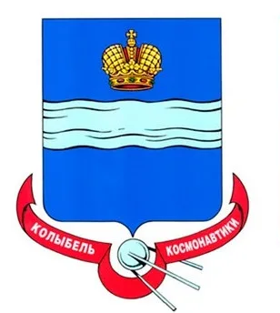**Герб Калуги** представляет собой французский щит. На голубом поле, горизонтально располагается извилистый серебряный переклад, означающий реку Оку, протекающую в городе. В верхней части щита Императорская корона, которую город получил в знак знаменитости от Монаршей милости. К историческому гербу города Калуги добавлена девизная лента с девизом «колыбель космонавтики» со стилизованным изображением первого искусственного спутника Земли.

**Приложение 2. «Космические» улицы Калуги.**

1. **Улица Имени Юрия Гагарина.** Юрий Алексеевич Гагарин **-** лётчик-космонавт СССР, Герой Советского Союза, полковник, первый человек, совершивший полёт в космическое пространство.
2. **Улица имени Академика Королёва.** Сергей Павлович Королёв - советский учёный, конструктор и организатор производства ракетно-космической техники и ракетного оружия СССР. Основатель практической космонавтики. Самая крупная фигура XX века в области космического ракетостроения и кораблестроения вместе с немецким конструктором Вернером фон Брауном. С выведением на орбиту первого искусственного спутника Земли в 1957 году положил начало новой эпохе в истории человечества, космической эре.
3. **Улица имени К.Э. Циолковского.** Константин Эдуардович Циолковский **-** русский и советский учёный-автодидакт, разрабатывавший теоретические вопросы космонавтики, и мыслитель эзотерической ориентации, занимавшийся философскими проблемами освоения космоса. Происходил из шляхетского рода герба Ястржембец.
4. **Улица имени космонавта Владимира Комарова.** Владимир Михайлович Комаров - советский лётчик-космонавт № 7, дважды Герой Советского Союза, второй раз звание присвоено посмертно, инженер-полковник ВВС СССР. Военный лётчик 1-го класса, космонавт 3-го класса.
5. **Улица имени космонавта Владислава Волкова.** Владислав Николаевич Волков - 20-й космонавт СССР (42-й в мире), позывной «Буран-2» (1969 г.) и «Янтарь-2» (1971 г.), советский и российский лётчик-космонавт. Герой Советского Союза.
6. **Улица имени космонавта Георгия Добровольского.** Георгий Тимофеевич Добровольский - Лётчик-космонавт СССР №24, Герой Советского Союза, подполковник ВВС.
7. **Улица имени космонавта Виктора Пацаева.** Виктор Иванович Пацаев - лётчик-космонавт СССР, Герой Советского Союза. Первый астроном в мире, работавший за пределами земной атмосферы. Погиб при разгерметизации спускаемого аппарата во время посадки «Союза-11».
8. **Микрорайон Байконур.** Байконур - микрорайон на севере Калуги. Байконур – неофициальное название 35-го микрорайона. Байконур – в переводе с казахского означает «богатая долина». Так называется местность, в которой расположен сам космодром. На карте Калуге нет официального названия района «Байконур», но в народе закрепилось за этой территорией данное название. Народ, помня славную историю Байконура, отдавая дань людям, которые там работали и служили, в Калуге этот микрорайон так и называют. А жителей называют байконурцами.
9. **Сквер В. Волкова.** Сквер им. В.Н. Волкова,как и проходящая рядом улица, названы в честь Владислава Николаевича Волкова, летчика-космонавта, дважды Героя Советского Союза, почетного гражданина Калуги.
10. **Парк К.Э. Циолковского.** К.Э. Циолковского, который приходил сюда на протяжении всей своей жизни каждое утро. В свободное время он совершал велосипедные прогулки по длинным аллеям сквера. А в особо приятные деньки Циолковский наслаждался местной природой, спокойно гуляя по роще кругами. Поэтому в 1935 году после смерти ученого были принято решение переименовать рекреационную зону в его честь.
11. **Улица имени А.Л. Чижевского.** Александр Леонидович Чижевский - советский учёный, биофизик, один из основоположников космического естествознания и космической экологии, представитель русского космизма. Почётный президент I международного конгресса по биофизике.

**Приложение 3. Анкета.**

**1. Интересуют ли вас знания о своем крае?**

* да;
* нет.

**2. В каком году образована Калужская область?**

* 1931;
* 1371;
* 1833.

**3. Что изображено на гербе города?**

* первый искусственный спутник Земли;
* двуглавый орел;
* колосья и серп.

**4. Какое неофициальное звание есть у города Калуги?**

* колыбель космонавтики;
* романовская игрушка;
* златоглавая;
* сердце России.

**5. Чье имя носит Государственный музей истории космонавтики, расположенный в этом городе?**

* К. Э. Циолковского;
* Ю.А. Гагарина;
* С.П. Королёва;
* А.Л. Чижевским.

**6. В каком году был открыт калужский музей космонавтики, который стал первым музеем космонавтики в мире?**

* 1935
* 1961
* 1967

**7. Назовите имя создателя знаменитой Р-7 – двухступенчатой ракеты, модифицированной впоследствии в трёхступенчатую?**

* К. Э. Циолковский;
* С.П. Королёв;
* А.Л. Чижевский.

**8. Назовите почетного гражданина Калуги, имеющего отношение к космосу, его именем названы улицы в разных городах, научные чтения, награды и стипендии:**

* К. Э. Циолковский;
* С.П. Королёв;
* А.Л. Чижевский;
* Д.И. Менделеев.

**9. Где вы знакомитесь с информацией о крае? (допустимо несколько вариантов ответов)**

* в интернете;
* в школе;
* узнать от родителей;
* в СМИ;
* в библиотеке;
* свой вариант___________.

**10. Укажите ваш возраст:** __________________.

**Приложение 4. Правила игры**

В игре могут участвовать от 2 до 6 игроков.

Все карточки разделить на 2 части по цветам – числа и вопросы. Карточки с числами кладутся вокруг поля числами вверх. Карточки с вопросами кладутся на середину поля вопросом вверх.

Нужно поставить фишки на «Старт». Игроки ходят по очереди. В свой ход игрок бросает кубик и переставляет свою фишку вперед ровно на столько шагов, сколько выпало очков на кубике.

При попадании на поле с вопросом, необходимо ответить на вопрос. Если ответить на вопрос не удается, карточку откладываешь обратно и сканируешь QR-код, чтобы узнать ответ. Если ответил верно, карточку забираешь себе.

При попадании на поле с числом, необходимо рассказать об этой достопримечательности, которая изображена на обратной стороне карточки. При правильном ответе карточку забираешь себе, при неверном ответе или отсутствии ответа – карточка остается на поле.

Побеждает тот, кто набирает большее количество карточек. Ему присваивается звание «Космический знаток».

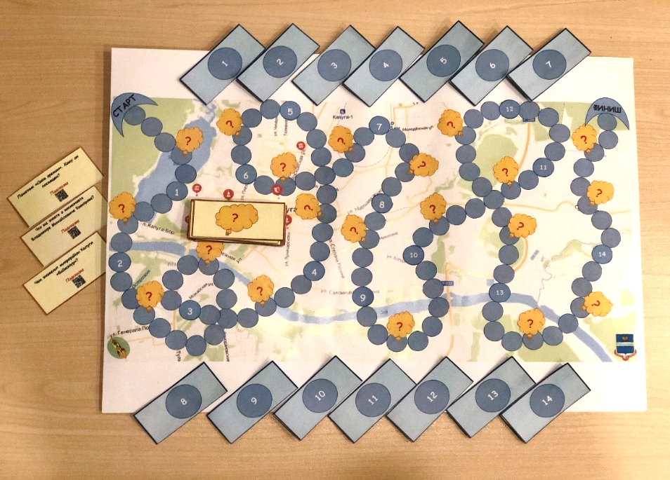**Приложение 5. Настольная игра «Космическая Родина».**

**Приложение 5. Классный час «Моя космическая Калуга».**

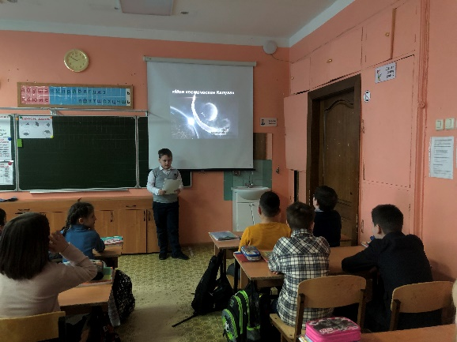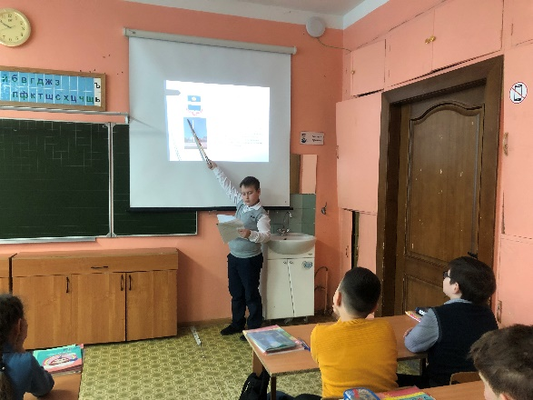

**Приложение 6. Выставка рисунков и поделок «Космос - это мы»**

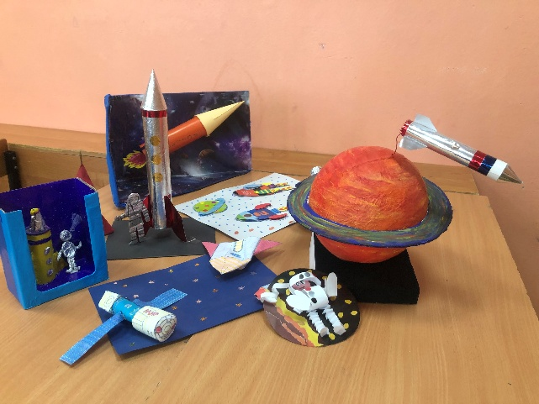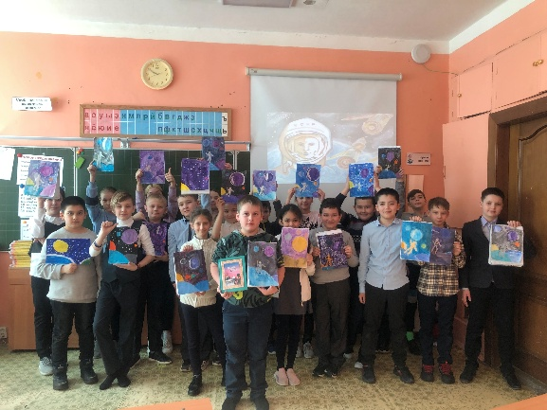

**Приложение 7. Использование настольной игры на уроке окружающего мира в 4 классе.**

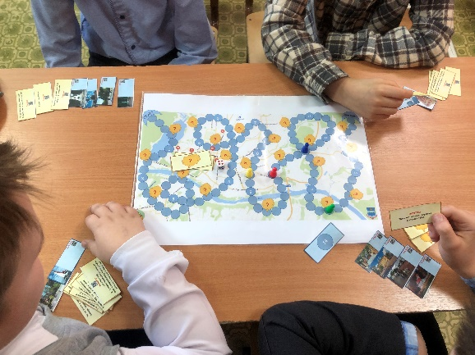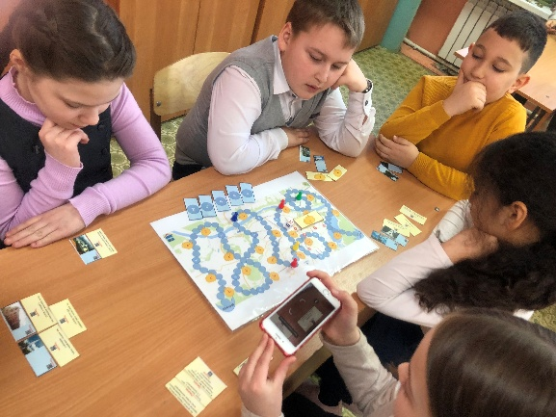

**Приложение 8. Использование настольной игры на курсе внеурочной деятельности «Наш край».**

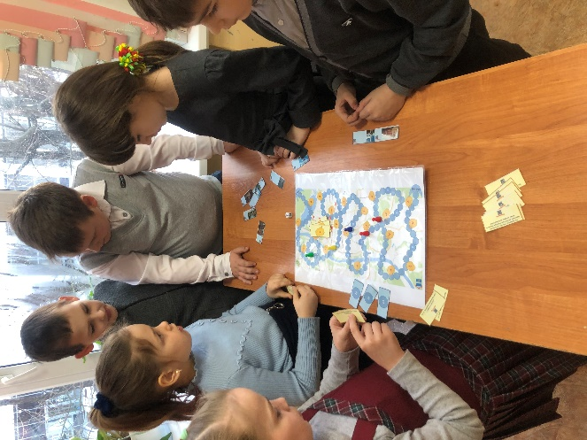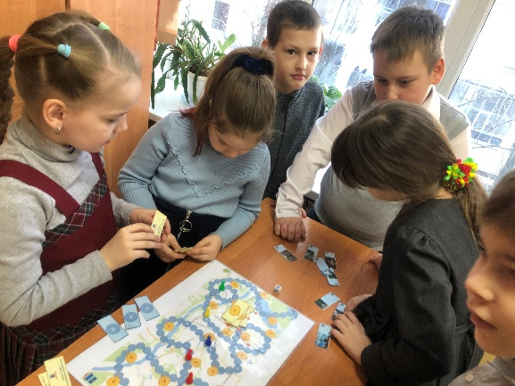

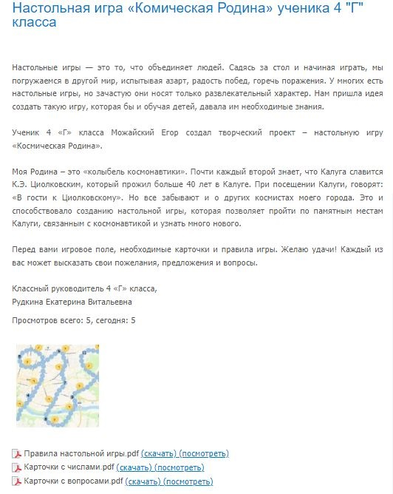**Приложение 9. Настольная игра «Космическая Родина» на сайте школы и в группе VK.**

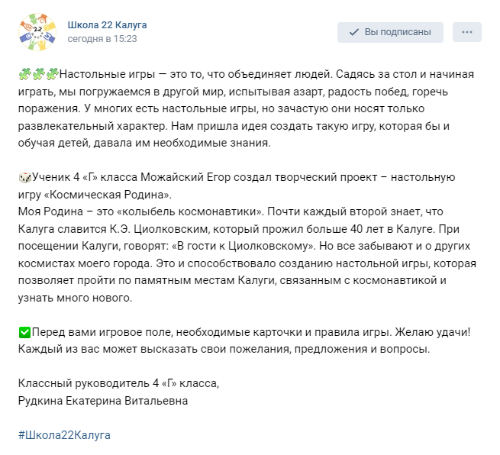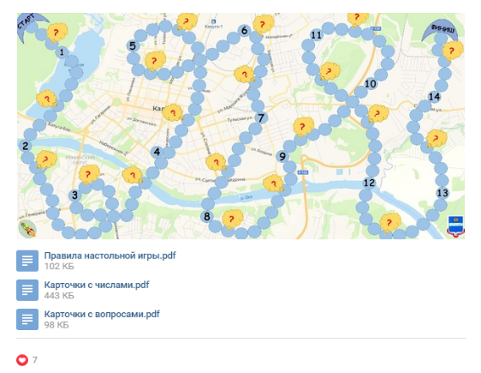

**Приложение 10. Результаты повторного анкетирования**